Cinétique : Vitesse de réaction

Le titre du montage est simple et laisse libre cours à beaucoup de déclinaisons. Je choisis arbitrairement la déclinaison pédagogique :
Je considère que l’élève (Jury) devant moi ne sait pas ce qu’est une vitesse de réaction, ni même que certaines réactions chimiques sont lentes et encore moins qu’on peut mesurer la vitesse d’une réaction chimique.
Je sais qu’il me faudra distinguer la vitesse de réaction d’avec la vitesse d'évolution d’un réactif ou d’un produit, il me faudra être clair sur ce point.

But : Montrer des réactions rapides et lentes, définir la notion de vitesse de Réaction, dégager les paramètres qui influencent cette vitesse. On étudiera le plus profondément possible l’hydrolyse du chlorure de tertio butyle
Compte-rendu : Tout sauf l’extension, avec au minimum le III

1.Introduction réaction lente et réaction rapide
Matériels par poste si possible :
2 tube à essai et porte tube

Réactifs
Solution de nitrate d’argent concentration quelconque
Solution de chlorure de sodium

1) Réaction rapide
Exemple : Ag⁺ + Cl⁻ = AgCl En tube à essai

2) Réaction lente
Prendre un des cas étudié par la suite, dismutation du thiosulfate en milieu acide (ci-dessous) et montrer que le soufre solide en suspension se forme lentement.
On peut bien sur envisager un discours sur les réactions lentes qui nous entourent, oxydation du fer, décomposition des déchets, etc…

2.Mises en Evidence des facteurs cinétiques
À l’intention des étudiants : l’utilisation des burette automatique peut s’avérer pratique pour faire des mélanges nombreux et concernant les mêmes espèces.

Matériels par poste si possible :
3 Éprouvettes graduées 50 mL,
3 béchers identiques
Papier + marqueur
Bain thermostaté.
Glace
Chronomètre thermomètre

Réactifs
Solution de thiosulfate de sodium à 0,2 mol/L
Solution de thiosulfate de sodium à 1 mol/L
Eau distillée

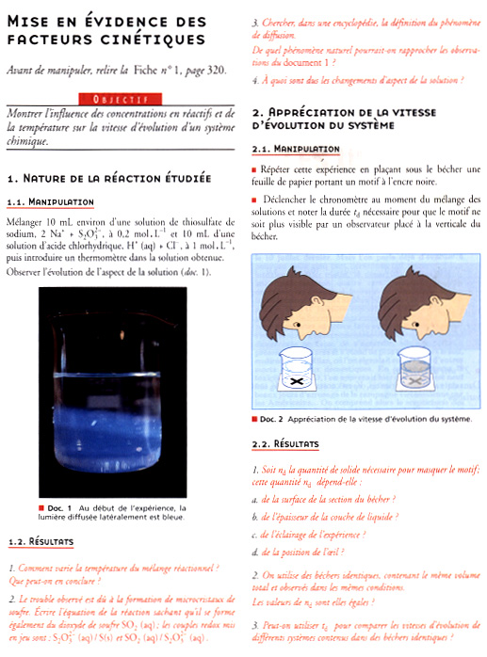
L’exercice ci-dessus sert de base pour l’expérience simple suivante :
Vous devez écrire l’équation de la réaction qui se produit au tableau. Important pour le 4)
1) La vitesse moyenne de formation
a) Expérience 1
Trois béchers identiques contiennent ;
Becher | Vol en mL  Acide 1 mol/L | Vol en mL  Thiosulfate 0,2 mol/L | Vol en mL  D’eau | Durée T de disparition en s
1 | 5 | 10 * | 15
2 | 10 | 10 * | 10
3 | 15 | 10 * | 5
* Ces trois volumes seront préparés dans des éprouvettes graduées et seront versés simultanément en déclenchent le chronomètre
b) Observations
La croix met un certain temps à disparaître
Le temps de disparition augmente quand concentration en acide diminue (argumentez)
c) conclusion
La disparition de la croix correspond à une quantité n de soufre solide formée, à chaque quantité n de soufre formé on relève le temps de disparition le rapport n /T représente la vitesse d’apparition du soufre elle s’exprime en mol/s
si le volume est constant on peut diviser cette valeur par V (volume total) et l’on définit ainsi
la vitesse moyenne volumique de formation du soufre comme étant
$\overline{V}=\frac{n}{V\text{.}T}$ en mol.L⁻¹.s⁻¹
La concentration des espèces semble influencer cette vitesse vérifions le :

2) Influence de la concentration
a) expérience
Becher | Vol en mL  Acide 1 mol/L | Vol en mL  Thiosulfate 0,2 mol/L | Vol en mL  D’eau | Durée T de disparition en s
1 | 10 | 5 | 15
2 | 10 | 10 | 10
3 | 10 | 15 | 5
b) Observations
On constate que T augmente quand la concentration en thiosulfate diminue dans le mélange
c) Conclusion
La concentration en réactif influence la vitesse moyenne volumique de formation (ici du soufre) $\overline{V}=f\left(\left[\text{ractifs}\right]\right)$ par la suite on parlera de vitesse moyenne de formation

3) Influence de la température
a) Expérience
Becher | Vol en mL  Acide 1 mol/L | Vol en mL  Thiosulfate 0,2 mol/L | Vol en mL  D’eau | Durée T de disparition en s
1 T = 0°C | 10 | 10 | 20
2 T ambiante | 10 | 10 | 20
3 T = 50° C | 10 | 10 | 20

b) Observation
T diminue quand la température Augmente
c) Conclusion
La température est un facteur cinétique, elle influence la vitesse de formation quand T augmente la vitesse de formation diminue

4) Vitesse de réaction
L’évolution des espèces en réaction chimique va dépendre du fait qu’elles soient réactif ou produit et du coefficient stœchiométrique, pour rendre cette notion de vitesse indépendante de l’espèce choisie, on définit la vitesse de réaction en écrivant : $v=\frac{d\left[C_{i}\right]}{ν_{i}\text{.}\text{dt}}$ avec le coeff. stœchiométrique algébrique (expliqué)

3. La vitesse instantanée de réaction, Hydrolyse du 2-chloro-2-méthylpropane
Pré requis Savoir: Connaître la SN1 et les différents facteurs influençant sa cinétique

Cette réaction peut figurer dans de nombreux montages.
Matériels :
Éprouvette graduée 100 mL,
Pipette de précision
Conductimètre avec interface
Bécher thermostaté.
Thermostat
Ordinateur

Réactifs
2-chloro-2-méthylpropane (CH₃)₃CCI
Éthanol
Eau distillée
1) Expérience
En solution aqueuse, le 2-chloro-2-méthylpropane (CH₃)₃CCI, noté RCI, subit une réaction d’hydrolyse d'équation:
RCl (aq) + H₂0 = ROH (aq) + H⁺ (aq) + Cl⁻ (aq)
La réaction produit des ions H⁺ (aq) et Cl⁻ (aq) qui augmentent la conductivité du milieu réactionnel. L’évolution du système peut donc être suivie par conductimétrie.

Introduisons dans un bécher 75 mL d'eau distillée, puis la sonde conductimètrique, et relevons la conductance initiale G₍₀₎ . Ajoutons alors 25 mL d'une solution incolore de (CH₃)₃CCI (1 mL) dans l'éthanol en déclenchant le chronomètre. Agitons pour homogénéiser la solution et relevons toutes les minutes la conductance G(t).
Construisons alors le graphe G (t) = f (t). Sur papier ou sur l’ordinateur

Les conditions opératoires peuvent être différentes (voir les autres bibliographies), on s’adapte.
On peut établir la relation $\frac{G_{(t)}−G_{(0)}}{G_{(¥)}−G_{(0)}}=\frac{x_{(t)}}{C\text{.}V}$ avec x(t) l’avancement de la réaction, C la concentration en 2-chloro-2-méthylpropane, V le volume de la solution. La réaction peut s’établir de la même façon avec la conductivité. Si G(0) est négligeable, la conductance est proportionnelle à l’avancement.
La mesure de la grandeur physique G(t) permet de suivre en continu l'évolution de l'avancement de la réaction dans le système.

2) Observation
La concentration en ion H⁺ formé qui est directement proportionnelle a la conductance varie au cours du temps.
Au plus la réaction avance au plus la variation de concentration des ions H⁺ est petite

3) Conclusion
On peut définir la vitesse d'évolution instantanée des ions H⁺ en traçant les tangentes en différentes dates de la réaction si le volume total est constant, on définit $v=\frac{d\left[H^{+}\right]}{\text{dt}}$la vitesse d'évolution instantanée de H⁺
Au facteur de proportionnalité près, mesurer v en trois dates différentes.

4) Extension
a) « Vérifiez » l’ordre 1 pour la réaction
b) Refaire la manipulation à diverses températures : « atteindre » l’énergie d’Activation
c) Refaire la manipulation dans divers solvants en jouant sur un mélange eau-acétone

Biblio : Expériences de la famille des Oxydo Réductions Danièle Cachau
Edition De boeck (à paraître)
CHIMIE Terminale Cet E collection EURIN et GIE HACHETTE 1989

